070501

Quand le grand Diable sort de l’enfer
Tr : Etienne Veronneau
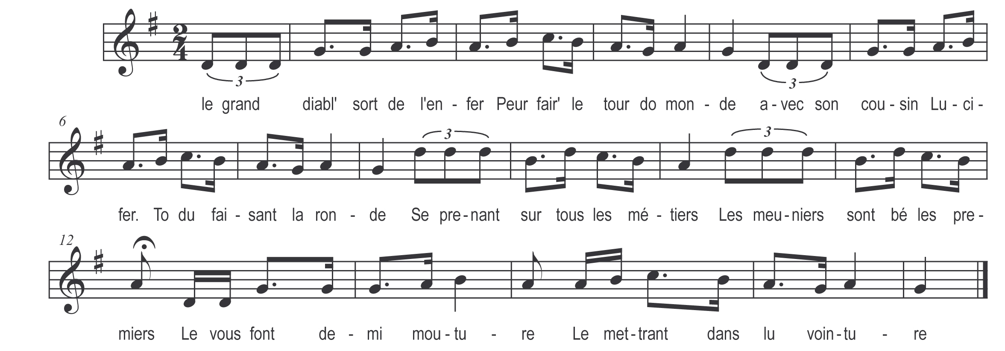

Quand le grand Diabl’ sort de l’enfer
Peur fair’ le tour do monde
Avec son cousin Lucifer
To du faisant la ronde
Se prenant sur tous les métiers
Les meuniers sont bé les premiers
Le vous font demi mouture
Le mettrant dans lu vointure

O l’a-t encor tchiés médecins
Qui font périr le monde
N’écoutez pas tchiés pharmaciens
Vot’ vie s’ra bé pu longue
L’avant de tchiés faillis fliacons
Le croè bè que tchiest d’ la poéson
Avec tot lus étiquettes
Le mettrant dans lu brouette

De là le Diabl’ s’en va to dret
Chez le marchand d’étoffes
Qui nous vend charpie pour droïllet
Sans se fair’ de reproche
Sur l’étoff’ que vous achetez
Le vous en vole la moitié
L’ vous dounnant que la doublure
Le mettrant dans lu vointure

O l’a-t encor tchiés charcutiers
Qui faisant do saucisses
Dès que t’en avale in’ goulée
T’en attrap’ la jaunisse
Et pis to le Diable et son train
Joueurs de marionnettes
Le mettrant dans lu brouette

Faut voër encor tos tchiés bouchers
Qui vous vend’ do beeftechques
Qu’on s’ cass’ les dents à les mâcher
Tchiest d’ la viand’ de mulet-te
Alle at-aussi très mauvais goût
Et pis l’ vous dounnant que dos ous
O faut la j’ter aux ordures
Le mettrant dans lu vointure

Ol a-t encor tchiés maquegnans
Tchiés béa marchands de vaches
A tot tchié foër ils s’en allant
En frisant lu moustache
Vendeurs de vach’ et de cochons
Ou bè de bus et de moutons
Avec tot lus manièr’ bête
Le mettrant dans une brouette

Les notair’ avec les greffiers
Qui jouent si bien d’ la pliume
Les avocats ! ah quell’ pitié
Volurs quem’ de coutume
Les jug’s de paix et commissair’s
I l’arant teurto en enfer
Avec tot lus écritures
Le mettrant dans lu vointure

O l’at encor tchiés marchands d’ ch’ vaux
Ceux là sont bé les maîtres
In’ grand’ blouse et un fin chapeau
Coëffé dessu lus tête
Dès qu’ils avant le fouet en main
Croyant que to lu appartient
Avec lu bell’ toilette
Le mettrant dans ma brouette

O l’at encor tchiés métayers
Qui font trimer lu monde
Travailler prêt à en crever
De pour que l’on vous gronde
Si l’argent vèt à vous manquer
Faut pouet aller lus en d’mander
Aussitout : mauvais’ figure
Le mettrant dans lu vointure

O l’a-t encor de tchiés maçons
Qui jouent de la truelle
I vous font de belles maisons
Tot queum’ la tour Eiffel-le
Un an est à peine écoulaïe
Que la maison est effondraïe
Le laiss’rant to lu baquet-te
Le mettrant dans la brouette

O l’a-t encor de tchiés bour’liers
Qui font de bons apôtres
Les serruriers et les barbiers
Pu volurs que les autres
Et pis l’aubergiste malin
Qui met moitié d’eau daus son vin
Pour baiser tos tchiés buvu-res
Le mettrant dans la vointure

O l’a-t encor tchiés menuisiers
Qui vous mont’ en ménage
Vous peinturant do peuplier
Peur fair’ do bell’ ouvrage
O l’a-t encor tchiés tisserands
Qui vous filent de béas draps bliancs
En repassant lu navettes
Le mettrant dans lu brouette

O l’a- tchiés cordonniers
Qui vous font d’ bell’s chaussures
I font aussi daus p’tits souliers
Qui n’auront point d’usure
Le vous vendant daus bell’s sandales
Tot rxprès peur aller au bal
Daus souliers et pouet d’ coutures
Le mettrant dans lu vointure

O l’a-t encor tchiés charpentiers
To le Diable à lu trousse
Vous les prenez peur travailler
Faut lu tremper la soupe
I’ s’en allant tous de boune hur’
Se sauvant queum’ de grands volurs
Lus ouvrages à moitié faite
Le mettrant dans lu brouette

O l’a-t encor tchiés vignerons
Qui vendang’ en automne
Copant lu raisin d’ bell’ façon
Peur en remplir lu tonnes
Mais les buvurs et les chanturs
Les ivrogn’s avec les dansurs
Tos tchiel là faut pas les mettre
Dans le fond de lu brouette

Tos les évêques avec le Pape
Tos tchiés amissionnaires
Qui sont en train d’ fair’ lus épatés
Quand l’ sont montés en chaire
Tos tchiés bedeaux et sacristain
Qu’avant teurjout cassette en main
Les tchiurais et les bounn’s sür-res
Les mettrant dans la vointure

